Подробный конспект урока.

Организационная информация
Тема урока | Путешествие тучки по Европе
Предмет | Окружающий мир
Класс | 2
Автор | Епанчинцева Ирина Сергеевна
Образовательное учреждение | МАОУ «Школа №10» г.Ирбита
Методическая информация
Тип урока. | Урок «открытия новых знаний»
Цель урока. | Знакомство со странами Европы, их столицами и достопримечательностями.
Используемые педагогические технологии, методы и приемы. | ИКТ – работа в сервисе linoit, системно-деятельностный подход, технология работы в группе
Время реализации урока. | 40 минут
Планируемый результат. | 1. Личностные:  - формировать положительное отношение к процессу обучения;  - формировать интерес к учебному материалу.  2. Метапредметные:  Регулятивные УУД:  - совместно с учителем обнаруживать и формулировать учебную проблему;  - работая по предложенному плану, использовать необходимые средства (учебник, Интернет);  - устанавливать соответствие полученного результата поставленной цели;  - определять успешность выполнения своего задания в диалоге с учителем.  Познавательные УУД:  - учить понимать заданный вопрос, в соответствии с ним строить ответ в устной форме;  - добывать новые знания: извлекать информацию, представленную в разных формах;  - перерабатывать полученную информацию: наблюдать и делать самостоятельные выводы.  - представлять информацию в виде таблицы.  Коммуникативные УУД:  - доносить свою позицию до других: оформлять свою мысль в устной речи;  - слушать и понимать речь других;  - договариваться о распределении ролей в работе в группе при совместном решении задачи;  - учиться уважительно относиться к позиции одноклассников.  3. Предметные:  - пользоваться картами, находить и показывать на них части света, материки и океаны, страны;  - уважительно относиться к другим народам, живущим на Земле.
Необходимое оборудование и материалы | Мультимедийное оборудование (компьютер, проектор, экран, нетбуки – один на группу), выход в Интернет;  карточки для групп, для индивидуальной работы, конверт с буквами, план работы.
Дидактическое обеспечение урока. | Вахрушев А.А., Бурский О.В., Раутиан А.С.  Методические рекомендации к учебнику Окружающий мир. 2-й класс («Я и мир вокруг»).
Список учебной и дополнительной литературы | Вахрушев А.А., Бурский О.В., Раутиан А.С.  Окружающий мир. 2-й класс. («Я и мир вокруг»).

Ход урока.

1. Организационный момент.
- Прозвенел звонок весёлый.
Вы начать урок готовы?
Будем слушать, рассуждать
И друг другу помогать.

- Сегодня на уроке вы будете работать в группах.
Повторение правил работы в группе.
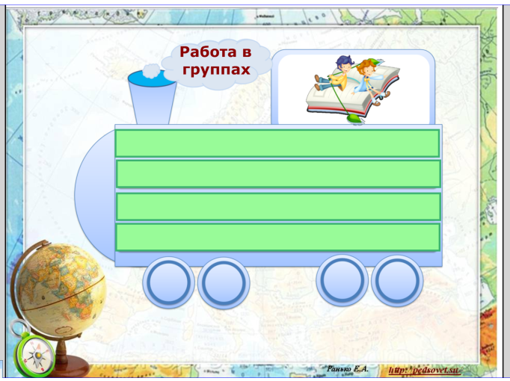
2. Актуализация знаний.
Я приглашаю вас в увлекательное путешествие. А знаете ли вы, куда мы отправимся? Я вам помогу догадаться, но для этого вы должны справиться с заданием – собрать пазл (2 ученик на ИД собирают пазл)
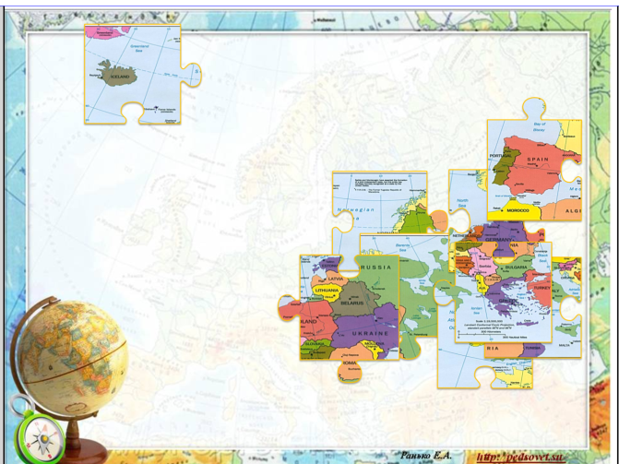
Для остальных блиц –опрос:
- Назовите материки.
- Перечислите части света.
- Что такое природные зоны?
- Перечислите природные зоны с севера на юг.
- Какие природные зоны находятся в холодном поясе?
- В каком поясе находятся природная зона лесов и степей?
- В какой природной зоне можно встретить это животное?

3. Формулирование темы урока.
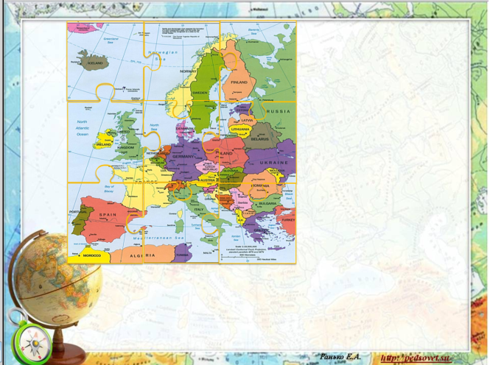
- Что получилось? (карта)
- Как называется такая карта? Объясните почему? (политическая, изображены страны, которые раскрашены разными цветами, указаны столицы, большие города этих государств)
- Какая часть света изображена на этой карте? (Европа)
- Итак, сформулируйте тему урока.
«Путешествие по Европе»
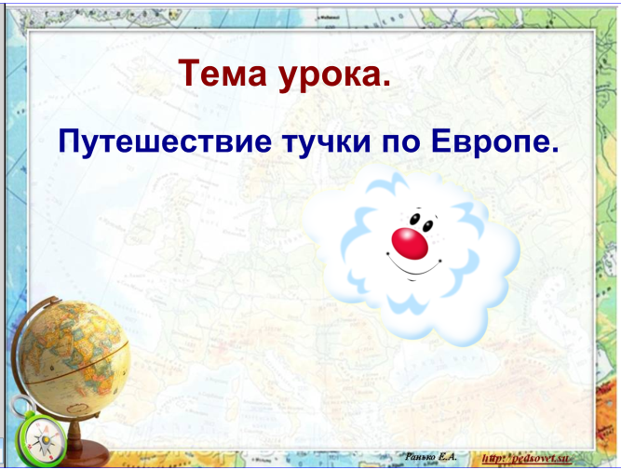
4. Планирование деятельности.
- Ребята, скажите, мы сейчас отправимся на поезде или на самолете в саму страну? (Нет.)
- А как тогда мы сможем совершить путешествие и познакомиться со странами Европы? (прочитать литературу, посмотреть в Ин-те и т.д.)
- Правильно. Сегодня нашими помощниками будут учебники и Интернет.
- Когда мы приезжаем в другую страну, что нас интересует? (узнать столицу, особенности климата, земной поверхности, какие реки текут, какие интересные животные обитают здесь, рассмотреть флаг страны, узнать о памятниках и интересных местах, какие знаменитые люди здесь жили и живут)
- Итак, что мы сможем узнать о стране?
- Символику.
- Достопримечательности.
- Традиции, быт.
Каждая группа сейчас определит, с какой страной ей предстоит познакомиться и рассказать о ней одноклассникам. У вас на партах лежит конверт с буквами, составьте из них слово.
- А сейчас представители от групп покажут на карте, в какую страну они отправляются.
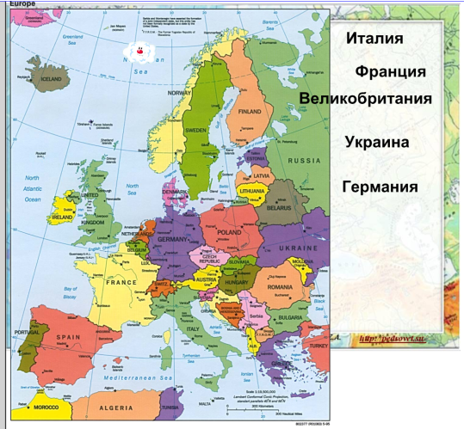

ФИЗМИНУТКА
Туча
Туча, туча,
Что не льешь? (Раскачиваясь, переступать с ноги на ногу.)
Подари нам, туча, дождь! (Присесть-встать.)
Будем мы с тобой водиться.
Не жалей для нас водицы! (Руки вверх-вниз.)
Туча-кошка, хвост трубой, (Изображают кошку.)
Туча с длинной бородой, (Показывают длинную бороду.)
Туча – лошадь, туча — жук… (Кивают головой.)
А всего их двести штук. (Показывают на пальцах жука (все пальцы в кулак, указательный и мизинец вперед).)
Бедным тучам очень тесно, (Круговое движение руками.)
Нету тучам в небе места. (Энергичные шаги.)
Перессорятся все двести, (Ходьба на месте с работой согнутых рук.)
А потом заплачут вместе. (Потереть глаза.)
И кричит внизу народ:
«Разбегайся, дождь идет!» (Махи руками перед собой.)

5. Работа в группах.
- У каждой группы есть лист с планом работы. Познакомьтесь с ним. Если все понятно, приступайте к работе. На работу вам отводится 10 минут.
- Обратите внимание на сигнальные карточки. Карточка с вопросительным знаком означает, что появился вопрос, зеленая – работа выполнена.

6. Самостоятельная работа в группах.
Дети работают по плану.
1. Откройте ссылку на компьютере. Найдите на виртуальной доске материал, который относится к вашей стране. Познакомьтесь с ним.
3. Прочитайте в учебнике на с.52-55 материал о вашей стране.
2. Найдите на виртуальной доске стикер «В гости к сказке», посмотрите презентацию, найдите ваш слайд.
3. Заполните таблицу, подготовьте по ней свое выступление.

Название страны
Столица
Флаг
Достопримечательности
Традиции
Детские писатели, сказочные персонажи

Ссылка на материал
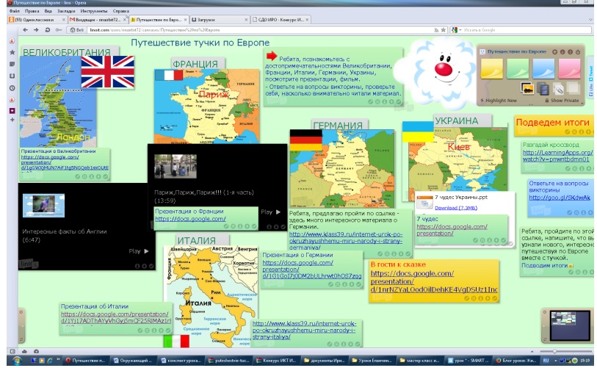
7. Выступление групп.
- Ребята, во время выступления других групп, заполните лист № 2.

Название страны | Столица | Достопримечательности | Традиции | Писатели, сказ.персонажи

8. Применение знаний.
- Определите столицу государства.
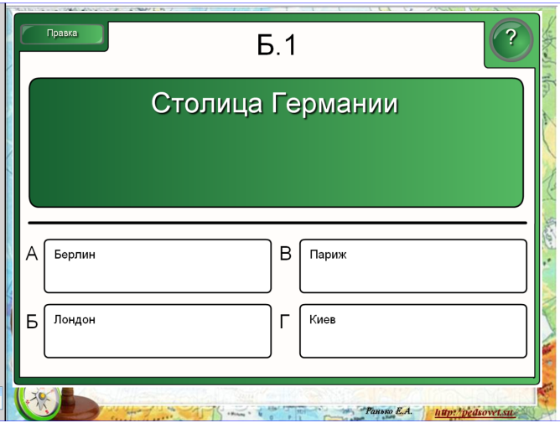

- Узнай флаг.
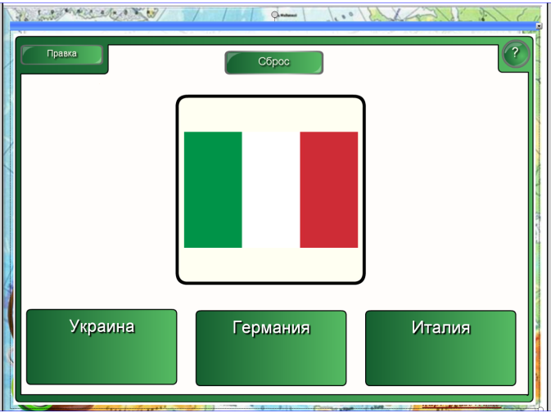
9. Рефлексия.
- Пройдите по ссылке «Подведем итоги» Прикрепите липучку, напишите на ней, что нового узнали, понравилась ли вам такая работа. Можно написать, что получилось, что вызвало затруднения.
- С каким настроением вы заканчиваете урок – выберите нужный смайл (ученики по одному нажимают на выбранный смайл, получается диаграмма)
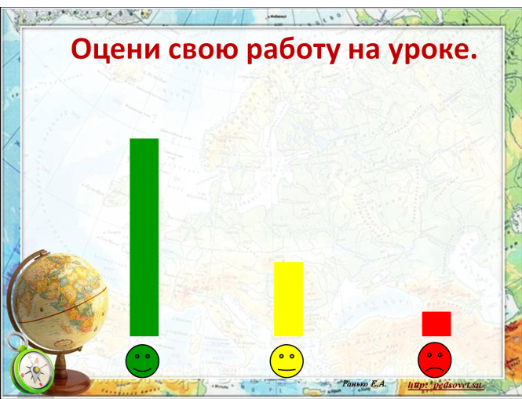

10. Домашнее задание.
- Прочитайте дополнительный материал, посмотрите фильмы, выполните тест, потренируйтесь в разгадывании кроссворда.

